報道関係者各位
2024年2月9日
アイ・ペアーズ株式会社

CeVIO AIキャラクター主演の3Dキャラクターライブ
『ささら＆つづみ Autumn ～晴れ舞台！～』に
ヤマハ株式会社が開発する高臨場感ライブビューイングシステム
『Distance Viewing』＆新技術『GPAP』を使用し
2024年2月10日（土）にスペシャルリバイバル公演を開催



アイ・ペアーズ株式会社（本社：東京都新宿区、代表取締役社長：伊藤 衛）は、2023年11月17日に開催された3Dキャラクターライブイベント『ささら＆つづみ Autumn ～晴れ舞台！～』を、2024年2月10日（土）に都内会場にて『ささら＆つづみ Autumn ～晴れ舞台！～ スペシャルリバイバル』として公演いたします。

本公演では、ヤマハ株式会社が開発を進める高臨場感ライブビューイングシステム『Distance Viewing』および、同社が新たに開発した音声・映像・照明など多様なデータ形式を統一化する記録・再生システム『GPAP（ジーパップ／General Purpose Audio Protocol）』の技術を使用し、昨年開催されたライブの記録データを用いて今回のステージ上に再現いたします。
また、『Distance Viewing』および『GPAP』を使用する3Dキャラクターのバーチャルライブは今回が初の試みとなります。

■『Distance Viewing』について
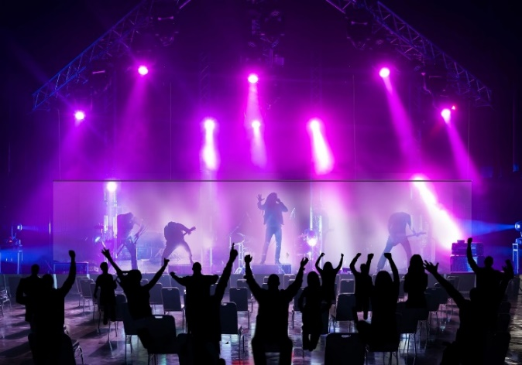
『Distance Viewing』は、ヤマハ株式会社が開発を進める高臨場感ライブビューイングシステムです。
実際に開催したライブで収録した音響データ・照明データ・映像データを基に、ライブビューイング会場でもライブ時の迫力あふれる音を忠実に再現しながら、大型スクリーンを用いた等身大映像と、ライブさながらの照明演出などで、そのパフォーマンスをステージ上によみがえらせます。

■『GPAP（General Purpose Audio Protocol）』について
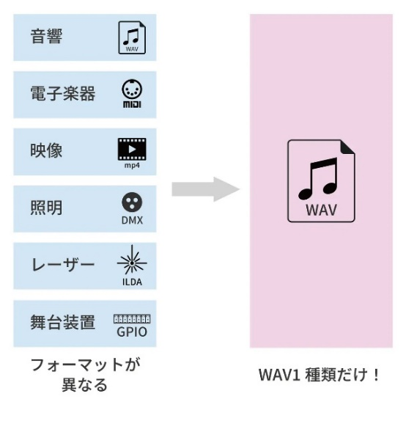
ヤマハ株式会社が開発した、音声だけでなく映像や照明の制御信号など、ファイル形式の異なるさまざまなデータをオーディオデータ（wavデータ）の形式に統一して記録・再生する世界初※のシステムが『GPAP（ジーパップ／General Purpose Audio Protocol）』です。
『GPAP』では、音声だけでなく照明や舞台装置の制御信号などさまざまなデジタルデータをすべてwav形式に統一して保存・再生できるため、複雑な同期処理をおこなうことなく容易にシンクロ再生することができるほか、すべてのデータをまとめて配信することも可能です。

また、『GPAP』の開発にはアイ・ペアーズも研究用データ提供など、技術協力を行っております。
※異なるフォーマットデータを同一形式（wav）で保存する技術として。（2024年1月ヤマハ調べ）

■『ささら＆つづみ Autumn ～晴れ舞台！～』について
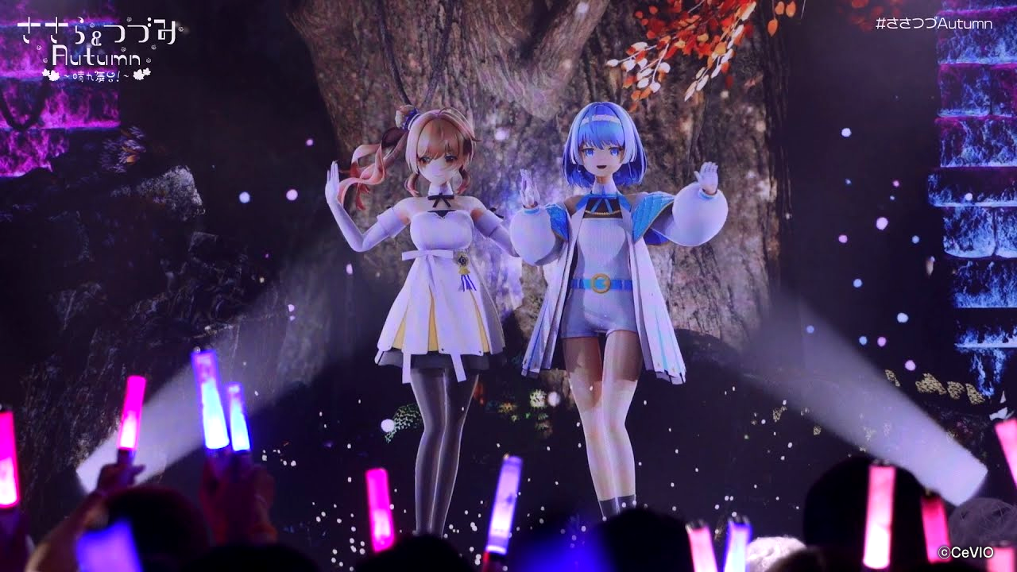
本イベントはクラウドファンディングにより実現したキャラクターライブイベントです。
技術AI技術により人間の声質・癖・歌い方・話し方を高精度に再現する新世代の音声創作ソフトウェア『CeVIO AI』の看板キャラクター「さとうささら」「すずきつづみ」が主演を務め、2023年11月17日に東京・池袋の「harevutai」にて開催いたしました。
2人の姿は会場のステージに設置された大型スクリーンに鮮明に映し出され、プロによる照明演出＆バンドの生演奏により、リアルのアーティストと見紛う臨場感と迫力を観客の皆様にお届けしました。
ライブの様子を一部YouTubeで公開しておりますので、ぜひご覧ください。
https://youtu.be/ic-dGRyKA5c?si=7XNuIVGLtknNccZv

■『ささら＆つづみ Autumn ～晴れ舞台！～ スペシャルリバイバル』開催概要
☆日程
2024年2月10日（土）
17:00開演予定（公演時間は1時間半を予定）
☆イベント会場
都内（非公開）
☆チケットについて
本公演のチケットについては完売となっております。

■『ささら＆つづみ Autumn ～晴れ舞台！～ スペシャルリバイバル』運営について
☆ライブ制作
アイ・ペアーズ株式会社 https://i-pairs.co.jp/
☆企画・モーション制作
エグゼモーション株式会社 https://exemotion.co.jp/
☆監修・制作協力
CeVIOプロジェクト https://cevio.jp/
ⓒCeVIO
※掲載されている会社名・製品名・サービス名は各社の商標または登録商標です。

■『ささら＆つづみ Autumn ～晴れ舞台！～ スペシャルリバイバル』お問い合わせ先
本イベントに関わるお問い合わせにつきましては、下記のメールアドレスまでご連絡をお願いいたします。
pr@i-pairs.co.jp

■アイ・ペアーズ株式会社について
アイ・ペアーズは、最先端のマルチメディアコンテンツを一元提供する「デジタルコンテンツ特化型クリエイティブカンパニー」です。音楽・音声・映像制作や3DCG等、コンテンツ制作の豊富な実績に加え、既存サービスの多言語対応やサービス企画／システム開発にも対応。DX（デジタルトランスフォーメーション）に関する様々なお客様のニーズにお応えするプロフェッショナルサービスを、高品質かつリーズナブルな価格設定でご提供しています。
ホームページ：https://i-pairs.co.jp/
X（旧Twitter）：https://twitter.com/ipairs

弊社リリース内容についてのお問い合わせは下記までお願いいたします。
--------------------
アイ・ペアーズ株式会社
担当：営業部 広報グループ
住所：〒169-0075 東京都新宿区高田馬場4-3-7 KSビルB1F
TEL：03-5937-6726（平日10時～18時）
E-Mail：pr@i-pairs.co.jp
URL：https://i-pairs.co.jp
--------------------

